ПАМЯТКА ЮНОМУ ПИОНЕРУ
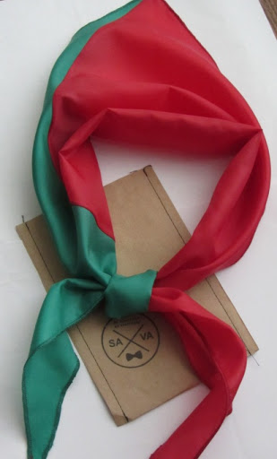
Галстук пионерский – знак принадлежности к организации, символ сопричастности каждого пионера к делам своей организации, готовности разделить ее добрую славу и ответственность.
Галстук пионерский вручается каждому вступающему при приеме в ОО «БРПО». Он представляет собой треугольную косынку, состоящую из двух треугольников красного и зеленого цветов. Галстук завязывается специальным пионерским узлом.
При повязывании галстука пионерского, треугольная косынка накидывается на шею так, чтобы правый (красный) и левый (зеленый) уголки косынки находились на одном уровне. Левый (зеленый) уголок галстука берется левой рукой и кладется поверх правого (красного) уголка накрест и пропускается под правым (красным) так, чтобы оба уголка оказались вертикально: зеленый вверху, красный – внизу. Затем левый (зеленый) уголок галстука оборачивается вокруг правого (красного) уголка справа налево. Теперь левый (зеленый) уголок галстука продевается слева направо в образовавшееся отверстие между двумя уголками и затягивается узел в «подушечку». При таком способе повязывания и ношения галстука пионерского ниспадающие уголки сочетаются с основанием,
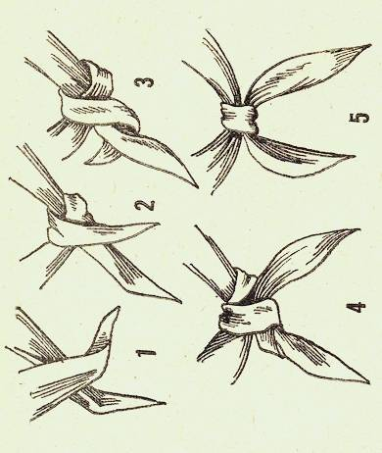
Галстук повязывается при участии в сборах (слетах), торжественных линейках, почетных караулах, тех случаях, когда член организации выступает от имени ОО «БРПО» или представляет ОО «БРПО». Порядок ношения галстука в других случаях определяет сбор отряда, дружины.

